**Отчёт по Лабораторной работе №1  
«Базовая настройка устройств»  
по курсу «Вычислительные сети и телекоммуникации»**

Выполнил Лисин Роман, М8О-406Б-20

**Цель работы -** научиться использовать интерфейсы управления и конфигурирования оборудования Cisco Systems и Mikrotik, настраивать ip-адреса устройств, пароли и логины, настраивать конечный пользовательский NAT на Mikrotik.

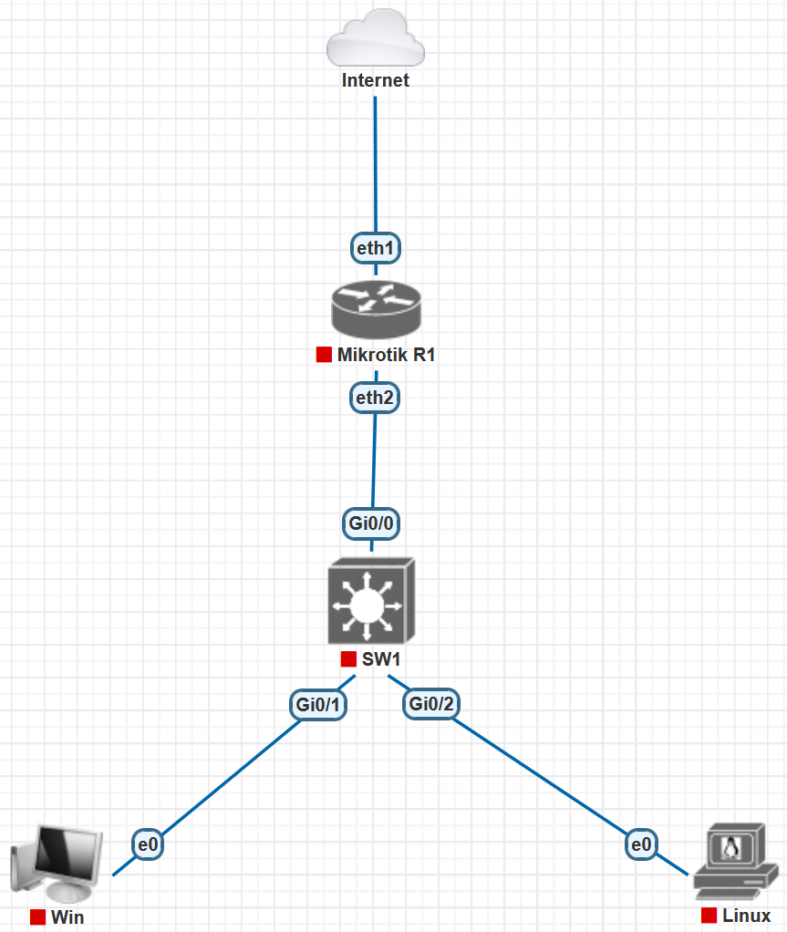

**Конфиг свитча SW1**

SW1#show running-config

Building configuration...

Current configuration : 3251 bytes

!

! Last configuration change at 17:43:44 UTC Fri Feb 23 2024

!

version 15.2

service timestamps debug datetime msec

service timestamps log datetime msec

no service password-encryption

service compress-config

!

hostname SW1

!

boot-start-marker

boot-end-marker

!

!

enable secret 5 $1$4E2V$3KOTq9nITPaWU9EUXvxj..

!

username admin privilege 15 secret 5 $1$lnNC$rAE/E5njAc857FFM1mPyK.

username checker privilege 15 secret 5 $1$7dGq$fH93SYEzHMFCZPnzCNRHC.

aaa new-model

!

!

aaa authentication login default local

!

!

!

!

!

!

aaa session-id common

!

!

!

!

!

!

!

!

ip domain-name labaz.org

ip name-server 192.168.12.1

ip cef

no ipv6 cef

!

!

!

spanning-tree mode pvst

spanning-tree extend system-id

!

!

!

!

!

!

!

!

!

!

!

!

!

!

!

interface GigabitEthernet0/0

negotiation auto

!

interface GigabitEthernet0/1

negotiation auto

!

interface GigabitEthernet0/2

negotiation auto

!

interface GigabitEthernet0/3

negotiation auto

!

interface GigabitEthernet1/0

negotiation auto

!

interface GigabitEthernet1/1

negotiation auto

!

interface GigabitEthernet1/2

negotiation auto

!

interface GigabitEthernet1/3

negotiation auto

!

interface Vlan1

ip address 192.168.12.254 255.255.255.0

!

ip forward-protocol nd

!

no ip http server

no ip http secure-server

!

ip route 0.0.0.0 0.0.0.0 192.168.12.1

ip ssh server algorithm encryption aes128-ctr aes192-ctr aes256-ctr

ip ssh client algorithm encryption aes128-ctr aes192-ctr aes256-ctr

!

!

!

!

!

!

!

!

control-plane

!

!

line con 0

line aux 0

line vty 0 4

transport input ssh

!

!

end

**Конфиг роутера R1**

# feb/23/2024 17:50:08 by RouterOS 7.6

# software id =

#

/interface ethernet

set [ find default-name=ether1 ] name=ether5

set [ find default-name=ether2 ] name=ether6

set [ find default-name=ether3 ] name=ether7

set [ find default-name=ether4 ] name=ether8

/interface wireless security-profiles

set [ find default=yes ] supplicant-identity=MikroTik

/ip pool

add name=pool1 ranges=192.168.12.50-192.168.12.150

/ip dhcp-server

add address-pool=pool1 interface=ether6 name=dhcp1

/port

set 0 name=serial0

set 1 name=serial1

/ip address

add address=192.168.12.1/24 interface=ether6 network=192.168.12.0

/ip dhcp-client

add interface=ether5

/ip dhcp-server network

add address=192.168.12.0/24 dns-server=192.168.12.1 gateway=192.168.12.1

/ip dns

set allow-remote-requests=yes servers=9.9.9.9

/ip firewall filter

add action=drop chain=input in-interface=ether5 protocol=icmp

add action=drop chain=input dst-port=53 in-interface=ether5 protocol=udp

add action=drop chain=input dst-port=53 in-interface=ether5 protocol=tcp

/ip firewall nat

add action=masquerade chain=srcnat out-interface=ether5

/ip service

set ssh address=192.168.12.0/24

/ip ssh

set forwarding-enabled=both

/system identity

set name=R1

**Вывод**

В данной работе я научился настраивать интернет в простой сетевой топологии. Также я освоил, как включать базовые настройки безопасности сети с помощью drop. Данный опыт будет полезен при работе системным администратором.